INFORME DE FISCALIZACIÓN AMBIENTAL

INSPECCIÓN AMBIENTAL

CENTRO HUITE

DFZ-2015-553-XIV-RCA-IA

 | Nombre | Firma
Aprobado | Eduardo Rodríguez S.
Revisado | Juan Harries M.
Elaborado | Mauricio Benítez M.

Tabla de Contenidos
Tabla de Contenidos 2
1. RESUMEN. 3
2. IDENTIFICACIÓN DEL PROYECTO, INSTALACIÓN, ACTIVIDAD O FUENTE FISCALIZADA. 4
2.1. Antecedentes Generales. 4
2.2. Ubicación. 5
3. INSTRUMENTOS DE GESTIÓN AMBIENTAL QUE REGULAN LA ACTIVIDAD FISCALIZADA. 7
4. ANTECEDENTES DE LA ACTIVIDAD DE FISCALIZACIÓN. 8
4.1. Motivo de la Actividad de Fiscalización. 8
4.2. Materia Específica Objeto de la Fiscalización Ambiental. 8
4.3. Aspectos relativos a la ejecución de la Inspección Ambiental. 8
4.3.1. Antecedentes de la inspección. 8
4.3.2. Detalle del Recorrido de la Inspección. 9
5. HECHOS CONSTATADOS. 10
5.1. Proyecto Técnico de Acuicultura. 10
5.2. Caudal, número y ubicación de puntos de descargas autorizadas. 14
5.3. Sistema de tratamiento de residuos líquidos. 17
5.4. Manejo de mortalidades y otros residuos. 22
6. CONCLUSIONES. 24
Proyecto Técnico de Acuicultura. 24
Proyecto Técnico de Acuicultura. 24
Caudal, número y ubicación de puntos de descargas autorizadas. 24
Sistema de Tratamiento de Residuos Líquidos. 24
Sistema de Tratamiento de Residuos Líquidos. 25
7. DOCUMENTACIÓN SOLICITADA Y ENTREGADA. 26
8. ANEXOS. 27

RESUMEN.

El presente documento da cuenta de los resultados de la actividad de fiscalización ambiental realizada por la Superintendencia del Medio Ambiente (SMA) y el Servicio Nacional de Pesca y Acuicultura (SERNAPESCA), a la Unidad Fiscalizable (UF) denominada “Centro Huite”, desarrollada el día 11 de noviembre de 2015 (Acta de inspección Ambiental, ANEXO 1).

La Unidad Fiscalizable cuenta con 3 Resoluciones de Calificación Ambiental (RCA) favorables (ANEXO 2): N° 33/2008, DIA “Centro de Cultivo Huite”; N° 48/2013, DIA “Modificación del sistema de tratamiento de mortalidad mediante sistema de ensilaje – Centro Huite”; y N° 12/2014, DIA “Regularización barrera de enrocado removible en el río Pichico, centro de cultivo Huite”. La UF se encuentra emplazada en el sector de la confluencia del río Pichico y el estero Huite, a unos 25 kilómetros al suroeste de la ciudad de Los Lagos, en la Región de Los Ríos. El proyecto consiste en una instalación para la producción de salmónidos que contempla las etapas de alevinaje, crianza y engorda, además de la incorporación de ensilaje para el manejo y tratamiento de la mortalidad y la regularización de una barrera de enrocado removible, construida con el objetivo de peraltar el caudal del río Pichico para la captación en bocatoma.

Las materias relevantes objeto de la fiscalización incluyeron: Proyecto técnico de acuicultura, caudal, número y ubicación de puntos de descargas autorizadas, sistema de tratamiento de residuos líquidos y el manejo de mortalidades y otros residuos.

Entre los principales hechos constatados que representan no conformidades se encuentra: El centro cuenta con 305,7 m² útiles de superficie adicionales para la producción, equivalentes a un 8,6 % más de infraestructura para producción que la autorizada; Inexistencia de numerosas rejillas de recaptura para prevenir escape de peces; Caudal de ingreso al centro de 2.341 l/s para abastecer las piscinas de engorda y recría, es decir, 341 l/s por sobre lo autorizado; Al menos 1 mes, el centro estuvo operando con la mitad de su infraestructura dedicada al tratamiento de sus efluentes; No existe cámara de muestreo de RILES ni caudalímetro y se está diluyendo el ril.

IDENTIFICACIÓN DEL PROYECTO, INSTALACIÓN, ACTIVIDAD O FUENTE FISCALIZADA.

Antecedentes Generales.

Identificación de la actividad, instalación, proyecto o fuente fiscalizada:
Centro Huite
Región:  Los Ríos | Ubicación específica de la actividad, proyecto o fuente fiscalizada:  Camino Los Lagos – Riñihue, sector Las Juntas, Colonia Lipingüe.
Provincia:
Valdivia
Comuna:
Los Lagos
Titular de la actividad, instalación, proyecto o fuente fiscalizada:  Piscícola Entre Ríos S.A. | RUT o RUN:  96.594.200-9
Domicilio titular:  Casilla 125, Talagante, Santiago. | Correo electrónico:  huite@piserios.cl
Domicilio titular:  Casilla 125, Talagante, Santiago. | Teléfono:  93458736
Identificación del representante legal:  José Luis Villasante Aravena | RUT o RUN:  7.052.315-9
Domicilio representante legal:  Casilla 125, Talagante, Santiago. | Correo electrónico:  joseluis@piserios.cl
Teléfono:
228154320
Fase de la actividad, proyecto o fuente fiscalizada:
RCA N°33/2008: En Operación, según última actualización en el Sistema RCA (01.04.2008).
RCA N°48/2013: Sin actualización en el Sistema RCA.
RCA N°12/2014: Sin actualización en el Sistema RCA.

Ubicación.

Figura 1. Mapa de ubicación contexto regional (Fuente: Elaboración propia en base a imagen Google Earth).

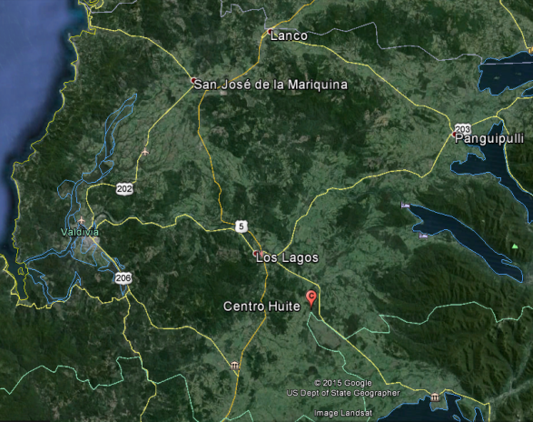

Figura 2. Mapa de ubicación local (Fuente: Elaboración propia en base a imagen Google Earth).

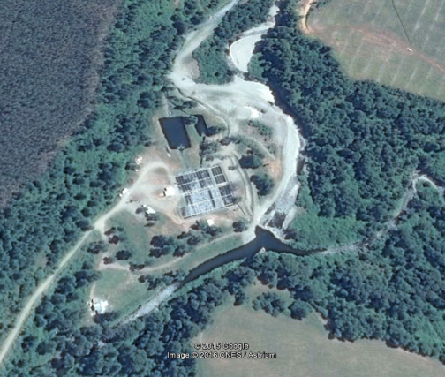
Estero Huite
Río Pichico 85
Centro Huite
Coordenadas UTM
Datum: WGS84 | Huso: 18 Sur | UTM N: 5.573.061 m | UTM E: 697.687 m
Ruta de Acceso: En la Ruta 5 Sur, dirección norte, en el kilómetro 850, tomar dirección al Este a través de la Ruta T-625 por 7 kilómetros, luego avanzar hacia el norte por la Ruta T-579 durante 2,2 kilómetros. Desde dicho punto, tomar dirección al Este por Ruta T-597 por 7 kilómetros hasta llegar al sector Las Juntas.

INSTRUMENTOS DE GESTIÓN AMBIENTAL QUE REGULAN LA ACTIVIDAD FISCALIZADA.

Identificación de Instrumentos de Gestión Ambiental que regulan la actividad, proyecto o fuente fiscalizada.
N° | Tipo de instrumento | N°/  Descripción | Fecha | Comisión / Institución | Nombre de la actividad, proyecto o fuente regulada | Comentarios | Instrumento fiscalizado
1 | RCA | 33 | 2008 | Comisión Regional del Medio Ambiente de Los Ríos | Centro de Cultivo Huite | - | SI
2 | RCA | 48 | 2013 | Comisión de Evaluación de Los Ríos | Modificación del sistema de tratamiento de mortalidad mediante sistema de ensilaje – Centro Huite | - | SI
3 | RCA | 12 | 2014 | Comisión de Evaluación de Los Ríos | Regularización barrera de enrocado removible en el río Pichico, centro de cultivo Huite | - | SI
4 | DS | 90 | 2000 | MINSEGPRES | Norma de Emisión para la regulación de contaminantes asociados a las descargas de residuos líquidos a aguas marinas y continentales superficiales | - | SI

ANTECEDENTES DE LA ACTIVIDAD DE FISCALIZACIÓN.

Motivo de la Actividad de Fiscalización.

Motivo:  Programada | Descripción del motivo:  Según Res. Ex. SMA N° 769/2014, que fija Programa y Subprogramas de Fiscalización Ambiental de Resoluciones de Calificación Ambiental para el año 2015.

Materia Específica Objeto de la Fiscalización Ambiental.

- Proyecto Técnico de Acuicultura.
- Caudal, número y ubicación de puntos de descargas autorizadas.
- Sistema de tratamiento de residuos líquidos.
- Manejo de mortalidades y otros residuos.

Aspectos relativos a la ejecución de la Inspección Ambiental.

Antecedentes de la inspección.

Fecha de realización:  11/11/2015 | Hora de inicio:  12:00 |  | Hora de finalización:  16:50
Fiscalizador encargado de la actividad:  Christian Hinrichsen Figueroa |  |  | Órgano:  Servicio Nacional de Pesca y Acuicultura
Fiscalizadores participantes:  Mauricio Benítez Morales |  |  | Órgano(s):  Superintendencia del Medio Ambiente
Existió oposición al ingreso: NO |  | Existió auxilio de fuerza pública: NO
Existió colaboración por parte de los fiscalizados: SI |  | Existió trato respetuoso y deferente: SI
Entrega de antecedentes solicitados: SI |  | Entrega de acta: SI (Ver ANEXO 1)

Detalle del Recorrido de la Inspección.

N° de estación | Nombre del sector | Descripción estación
1 | Captaciones y restitución | Lugares desde donde se extraen aguas y restituye efluente del proyecto.
2 | Instalaciones para cultivo | Sector donde se encuentran emplazados los estanques de cultivo, y galpones destinados a las distintas fases de producción.
3 | PT Riles | Sector destinado al tratamiento de los residuos líquidos generados por la actividad, además del manejo de lodos.
4 | Ensilaje y otros residuos | Lugar donde se realiza el manejo y tratamiento de mortalidades, desechos y materiales en desuso.
5 | Bodega productos químicos | Sector donde se depositan productos químicos utilizados en la actividad.
6 | Oficina | Lugar donde se realizó la revisión de registros, documentación y fichas técnicas del proyecto.

HECHOS CONSTATADOS.

Proyecto Técnico de Acuicultura.

Número de hecho constatado: 1 | Estación N°: 2
Exigencia (s):

Considerando 3.1, RCA 33/2008.
El proyecto contempla la construcción y operación de una piscicultura la cual se instalará en terreno privado con extracción de agua y estará orientada a la producción de salmónidos en las etapas de alevinaje, crianza, engorda y cosecha. El proyecto contempla la construcción de 28 piscinas de 30 [m] x 4 [m] x 0,8 [m] equivalente a un total de 3.360 [m²] de superficie para la etapa de engorda; 8 estanques de 15 [m] x 1,5 [m] x 0,8 [m] equivalente a un total de 180 m² para la etapa de recría. Con una superficie construida de 3.540 [m²].

Hecho(s) constatado(s) durante la fiscalización:

- Al momento de la inspección se constató que el centro estaba en operación, con peces en cultivo, correspondientes a 808.925 unidades de Trucha Arcoíris, de peso promedio 88,04 gramos y una biomasa total de 71,215 toneladas en cultivo.

- Se verificó la implementación de 33 estanques de engorda (3 metros de ancho por 37,5 metros de largo), lo que equivale a un total de 3.712,5 m² y 6 estanques de recría (1,5 metros de ancho por 14,8 metros de largo), equivalentes a 133,2 m² para cultivo en dicha etapa. Lo anterior, en su conjunto, le otorga una capacidad de cultivo de 3.845,7 m². Por lo tanto, el centro cuenta con 305,7 m² útiles de superficie adicionales para la producción, equivalentes a un 8,6 % más de infraestructura para producción autorizada.

Registros
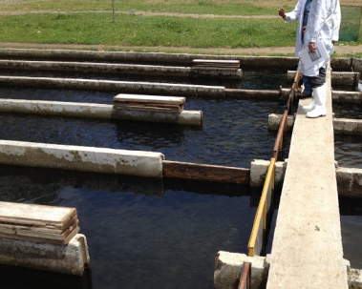 |  | 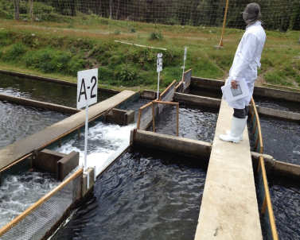
Fotografía 1. | Fecha : 11-11-2015 | Fotografía 2. | Fecha : 11-11-2015
Descripción Medio de Prueba: La fotografía 1 muestra parte de las piscinas de cultivo de engorda implementadas en el centro. |  | Descripción Medio de Prueba: La fotografía 2 describe las primeras piscinas de cultivo para la etapa de recría.

Número de hecho constatado: 2 | Estación N°: 2
Exigencia (s):
Considerando 3.5.1, RCA 33/2008.
Las piscinas serán construidas en hormigón armado… Cuentan con un área de proceso y un área de decantación en la que se permite una primera sedimentación de sólidos del efluente y se evita la migración de especies; ambas áreas se logran mediante la inclusión de una malla separadora enmarcada por un bastidor de madera.
Hecho(s) constatado(s) durante la fiscalización:

- Se constató la inexistencia de numerosas rejillas de recaptura (cuyo objetivo es prevenir escape de peces) en los estanques con peces en cultivo, tampoco se encontraban en canal de descarga ni posterior al último decantador de las aguas efluentes. A la vez, se constató numerosas rejillas mal instaladas o mal asentadas en los bordes de la piscina, de tal manera que no cumplían su función en caso de contingencia.

Registros
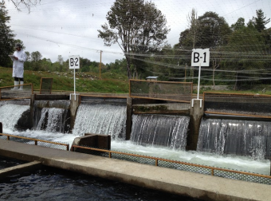 |  | 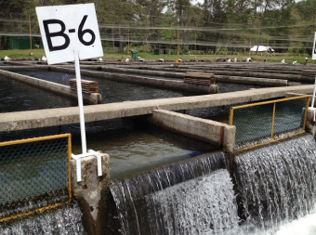
Fotografía 3. | Fecha : 11-11-2015 | Fotografía 4. | Fecha : 11-11-2015
Descripción Medio de Prueba: La fotografía 3 muestra en el sector B-2, inexistencia de rejillas para evitar escape de peces. Asimismo, en el sector B-1 se aprecia rejilla instalada pero mal asentada en el borde de la piscina. |  | Descripción Medio de Prueba: La fotografía 4 muestra borde de la piscina en el sector B-6, donde no existe rejilla para evitar escape de peces.

Registros
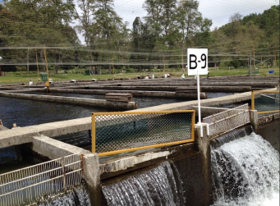 | 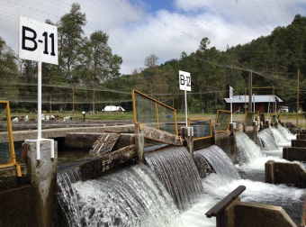
Fotografías 5 y 6. | Fecha : 11-11-2015
Descripción Medio de Prueba: Las fotografías 5 y 6, denotan que la inexistencia o deficiente instalación de las rejillas para evitar escape de peces del sector de cultivo es evidente.

Número de hecho constatado: 3 | Estación N°: 6
Exigencia (s):
Considerando 3.5.1, RCA 33/2008.
La producción anual del centro será 400 toneladas, distribuidas en una producción homogénea de 33,33 toneladas mensual aproximadamente.
Hecho(s) constatado(s) durante la fiscalización:

- En oficina del centro, el jefe de centro informó la producción año 2015 (enero-octubre), la cual ascendía a 325,28 toneladas de peces cosechadas más 13,1 toneladas de mortalidad (al 31 de octubre de 2015).

Caudal, número y ubicación de puntos de descargas autorizadas.

Número de hecho constatado: 4 | Estación N°: 1
Exigencia (s):

Considerando 3.1, RCA 33/2008.
Con el uso del flujo de agua de entrada de 2000 l/s, el tiempo de residencia del agua en las piscinas es de 22,125 minutos, lo que permite un recambio total del agua en las piscinas de al menos 65 veces por día.

Considerando 3.5.2.1, RCA 33/2008.
El proyecto contempla utilizar las aguas del Río Pichico…

Considerando 3.5.2.5, RCA 33/2008.
Respecto de los Derechos de agua.
Se consideran los derechos de aprovechamiento no consuntivo, permanente y continuo de una porción de las aguas correspondientes al Río Pichico solicitados a la Dirección General de Aguas, por un total de 2000 l/s.

Hecho(s) constatado(s) durante la fiscalización:

- La captación en Río Pichico se ubica en coordenadas 697.687 y 5.573.061 (UTM, WGS -84).

- El Jefe de Centro, Sr. José Roa Fernández, efectuó medición de caudal de ingreso al centro mediante lectura de altura de agua en el canal de ingreso, la cual se relaciona con su respectiva tabla de caudal. Indicó un total de 2.341 l/s, los cuales abastecen las estructuras de cultivo correspondientes a estanques de engorda y recrías.

- Se verificó el punto de restitución de canal de descarga al Río Pichico en las coordenadas 697.641 5.573.386 (UTM, WGS -84), mediante flujo laminar perpendicular al río.

Registros
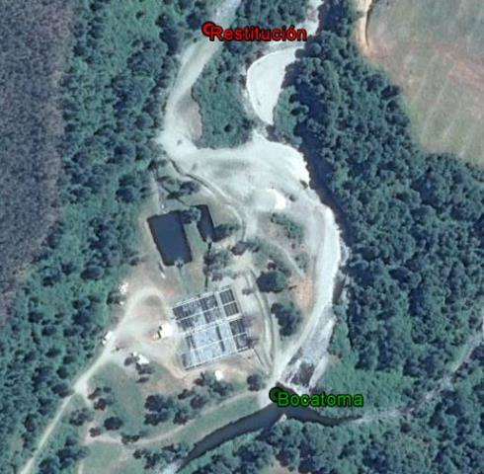

Figura 3. | (Fuente: Elaboración propia en base a imagen Google Earth).
Coordenadas: Referencia Bocatoma | Coordenada Norte: 5.573.061 | Coordenada Este: 697.687
Descripción Medio de Prueba: La Figura 3, describe la ubicación de la bocatoma en el conjunción del estero Huite y río Pichico, y la restitución correspondiente a la terraza de cultivo en el río Pichico.

Número de hecho constatado: 5 | Estación N°: 1
Exigencia (s):

Considerando 3, RCA 12/2014.
Que, según los antecedentes…el proyecto consiste en:
3.1 La regularización de la barrera de enrocado removible en el río Pichico, construida con el objetivo de peraltar el caudal del río Pichico, con el fin de que las aguas puedan ser captadas por la bocatoma y dar continuidad a las actividades productivas en el periodo de estiaje (noviembre – abril de cada año), ya construida y en operación desde el año 2010.
Hecho(s) constatado(s) durante la fiscalización:

- En el inicio del recorrido de inspección, en el sector de bocatoma en el río Pichico, se constató la existencia de barrera de enrocado en el lecho del río, la cual contaba con una abertura o rebaje de aprox. 2 m para permitir el desplazamiento de peces en el río.

Registros
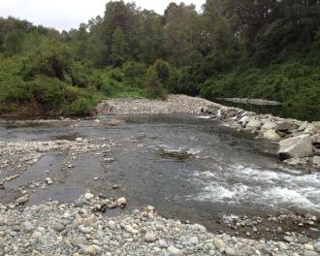 |  | 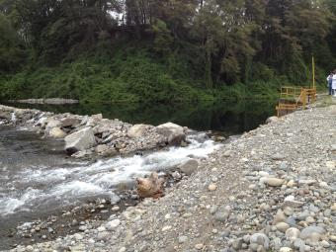
Fotografía 7. | Fecha : 11-11-2015 | Fotografía 8. | Fecha : 11-11-2015
Descripción Medio de Prueba: La fotografía 7 muestra la disposición de la barrera de enrocado transversal al río Pichico, que permite el ingreso de agua hacia la bocatoma. |  | Descripción Medio de Prueba: La fotografía 8 describe la abertura lateral que permite el desplazamiento de peces en el río.

Sistema de tratamiento de residuos líquidos.

Número de hecho constatado: 6 | Estación N°: 3 y 6
Exigencia (s):

Considerando 3.1, RCA 33/2008.
Se construirán dos decantadores (sedimentadores) dedicados a tratar el agua efluente de las piscinas de cultivo antes de que sean devueltas al río. El tiempo de residencia hidráulico en el estanque garantizará la remoción de los sólidos suspendidos en el caudal de salida. Los estanques consistirán en excavaciones en el terreno impermeabilizadas mediante compactación del mismo.

Considerando 3.5.2.3, RCA 33/2008.
Descarga y tratamiento de aguas residuales y lodos
Las aguas utilizadas en el proceso de cultivo tienen un período de residencia en las piscinas de aproximadamente 22 minutos, luego del cual descargan a los sedimentadores para finalmente ser evacuadas por gravedad al Río Pichico.

Hecho(s) constatado(s) durante la fiscalización:

- Se constató que la instalación cuenta con un sistema de tratamiento para su efluente, el cual se compone de dos decantadores.

- Se constató la operación de sólo 1 de los 2 decantadores del centro de cultivo. El decantador N° 2, se encontraba en mantención desde hacía 16 días, según informó el Jefe de Centro, restando aproximadamente dos (2) semanas para su puesta en operación. Se concluye luego, que el centro estuvo operando al menos 1 mes con la mitad de su infraestructura dedicada al tratamiento de sus efluentes. Inclusive, se verificó que el sistema estaba colapsado, respecto de su capacidad de conducción de las aguas, constatándose desbordes dentro del predio.

- Por otra parte en la Estación 6, denominada “Oficina”, según el recorrido de la inspección, se revisó el registro de los análisis de aguas asociados a los parámetros comprometidos según RCA. Se verificó la existencia de la Resolución de Monitoreo de Autocontrol de Riles de la SISS, así como un archivador con los resultados correspondientes de cada muestreo efectuado. Consultado el sistema de seguimiento de la SMA, el autocontrol mensual que se realiza al efluente para el cumplimiento del D.S. 90, es parte del análisis de Normas de Emisión y actualmente se encuentra contenido en los expedientes descritos en la siguiente tabla:

Expediente | Periodo Informado | Estado | Expediente | Periodo Informado | Estado | Expediente | Periodo Informado | Estado
DFZ-2013-3613-XIV-NE-EI | 01-2013 | Derivada | DFZ-2014-2776-XIV-NE-EI | 01-2014 | Derivada | DFZ-2015-4705-XIV-NE-EI | 01-2015 | Derivada
DFZ-2013-3871-XIV-NE-EI | 02-2013 | Derivada | DFZ-2014-3586-XIV-NE-EI | 02-2014 | Derivada | DFZ-2015-9465-XIV-NE-EI | 02-2015 | Derivada
DFZ-2013-4949-XIV-NE-EI | 03-2013 | Derivada | DFZ-2014-6246-XIV-NE-EI | 03-2014 | Derivada | DFZ-2015-7063-XIV-NE-EI | 03-2015 | Derivada
DFZ-2013-5026-XIV-NE-EI | 04-2013 | Derivada | DFZ-2014-4625-XIV-NE-EI | 04-2014 | Derivada | DFZ-2015-7507-XIV-NE-EI | 04-2015 | Derivada
DFZ-2013-4316-XIV-NE-EI | 05-2013 | Derivada | DFZ-2014-5195-XIV-NE-EI | 05-2014 | Derivada | DFZ-2015-7876-XIV-NE-EI | 05-2015 | Derivada
DFZ-2013-4479-XIV-NE-EI | 06-2013 | Derivada | DFZ-2014-5765-XIV-NE-EI | 06-2014 | Derivada
DFZ-2013-6861-XIV-NE-EI | 07-2013 | Derivada | DFZ-2015-1224-XIV-NE-EI | 07-2014 | Derivada
DFZ-2013-4807-XIV-NE-EI | 08-2013 | Derivada | DFZ-2015-1682-XIV-NE-EI | 08-2014 | Derivada
DFZ-2013-6620-XIV-NE-EI | 09-2013 | Derivada | DFZ-2015-2164-XIV-NE-EI | 09-2014 | Derivada
DFZ-2014-861-XIV-NE-EI | 10-2013 | Derivada | DFZ-2015-2813-XIV-NE-EI | 10-2014 | Derivada
DFZ-2014-1439-XIV-NE-EI | 11-2013 | Derivada | DFZ-2015-3373-XIV-NE-EI | 11-2014 | Derivada
DFZ-2014-2013-XIV-NE-EI | 12-2013 | Derivada | DFZ-2015-4039-XIV-NE-EI | 12-2014 | Derivada
Tabla 1: Relación de expedientes NE, asociados a los reportes mensuales de autocontrol.

Registros
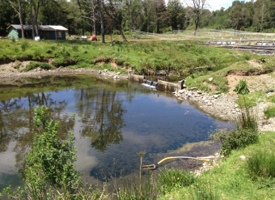 |  | 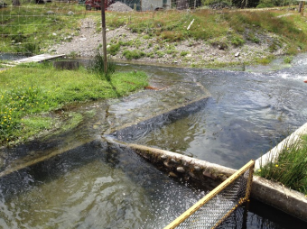
Fotografía 9. | Fecha : 11-11-2015 | Fotografía 10. | Fecha : 11-11-2015
Descripción Medio de Prueba: La fotografía 9 muestra el decantador 1, el cual se encontraba operativo al momento de la inspección. |  | Descripción Medio de Prueba: La fotografía 10 describe zona de conducción hacia el decantador 1 colapsada, dado que el decantador 2 se encontraba sin operación.

Registros
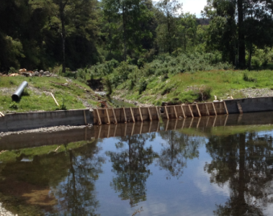 |  | 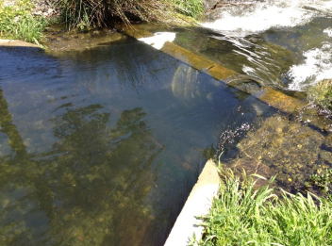
Fotografía 11. | Fecha : 11-11-2015 | Fotografía 12. | Fecha : 11-11-2015
Descripción Medio de Prueba: La fotografía 11 muestra sector de descarga del decantador 2, el cual se encontraba en mantención, sin operación, al momento de la inspección. |  | Descripción Medio de Prueba: La fotografía 12 muestra la salida del decantador 1, hacia el sector de restitución en el río Pichico.

Número de hecho constatado: 7 | Estación N°: 3 y 6
Exigencia (s):

Considerando 3.6.2, letra c), RCA 12/2014.
Canal de aducción: el agua captada es conducida a las piscinas por un canal de hormigón… Este canal posee un canal de devolución de excesos ubicado a 5 m de la bocatoma.

Numeral 6.3.2, ii), D.S. 90/2000.
La medición del caudal informado deberá efectuarse con las siguientes metodologías, de acuerdo al volumen de descarga:
- menor a 30 m³/día, la metodología de medición deberá estimarse por el consumo del agua potable y de las fuentes propias.
- entre 30 a 300 m³/día, se deberá usar un equipo portátil con registro.
- mayor a 300 m³/día, se debe utilizar una cámara de medición y caudalímetro con registro diario.

Resuelvo 6.2, Res. Ex. SISS N° 4151/2011.
Piscícola Entre Ríos Ltda., Centro de Cultivo Huite queda sujeto a la prohibición absoluta de realizar actividades tendientes a diluir sus aguas residuales.

Hecho(s) constatado(s) durante la fiscalización:

- En el sector de la descarga de los decantadores no se observó implementación de cámara de muestreo de RILES ni caudalímetro. Consultado el Jefe de Centro, indicó que éstos no existían, señalando que el punto de muestreo correspondía “a la unión de canal de descargas de los decantadores y el canal de bypass”.

- En la Estación 6, denominada “Oficina”, según el recorrido de la inspección, se verificó la existencia de la Resolución de Monitoreo de Autocontrol de Riles de la SISS (Res. Ex. 4151/2011), a través de la cual se establecen las condiciones para dar cumplimiento del D.S. 90. En su Resuelvo 2, hace mención al numeral 6.3.2, ii), D.S. 90/2000, mediante el cual se establecen las condiciones de metodología de medición de caudal, disponiendo la obligación de utilizar cámara de medición y caudalímetro con registro diario.

- Por otra parte, el Resuelvo 6.2 de la citada resolución SISS, señala “la prohibición absoluta de realizar actividades tendientes a diluir sus aguas residuales”. Efectivamente, se constató que en el ingreso de agua en la bocatoma existe un bypass de agua que no ingresa al sistema de cultivo y se une al canal de descarga.

Manejo de mortalidades y otros residuos.

Número de hecho constatado: 8 | Estación N°: 4
Exigencia (s):

Considerando 3.1, RCA 48/2013.
El proyecto consiste básicamente en la modificación del manejo de la mortalidad del Centro Huite, a través de un sistema de ensilaje.

Considerando 3.6.1.1, RCA 48/2013.
[…] contempla la instalación y equipamiento de un sitio de almacenamiento temporal de ensilaje, con una superficie de 8m2, compuesto por:
[…] Recipientes o barricas para acopio de mortalidad y ácido fórmico, con capacidad de 60 l, equivalentes a 50 kg, con tapa, paredes y fondo herméticos que impidan posibles derrames.

Considerando 3.6.1.2, letra b), RCA 48/2013.
Procedimiento de ensilaje.
[…] Diariamente se agrega y tritura un nuevo contenido en el cuñete o barrica hasta copar su capacidad de 60 L o 50 Kg. Manteniendo controlado el valor de pH inferior a 4,0.El sitio de almacenamiento temporal tiene una capacidad de 6 barricas para el almacenaje de mortalidades.

Hecho(s) constatado(s) durante la fiscalización:

- Se constató la implementación del sistema de ensilaje de mortalidad encontrándose 3 bidones de 50 litros c/u, con mortalidad ensilada; además de 1 bidón de 60 lt, más 25 lt de mortalidad sin ensilar. En este sector se observó 01 bidón de ácido fórmico lleno, fuera de la sala, en el exterior. A la vez, se constató 01 envase de ácido fórmico vacío junto a la basura domiciliaria.

- Para la medición de pH, el equipo de registro se encontraba defectuoso, empleando papel pH para la medición, la cual arrojó un resultado de 3.

Registros
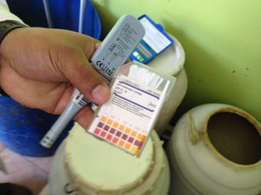 |  | 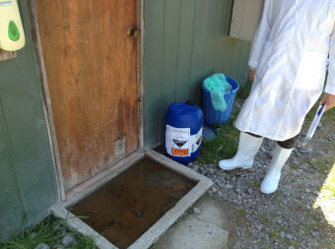
Fotografía 13. | Fecha : 11-11-2015 | Fotografía 14. | Fecha : 11-11-2015
Descripción Medio de Prueba: En la fotografía 13 se muestra la cinta de papel pH utilizada en la medición in situ y los bidones que contenían el producto ensilado. |  | Descripción Medio de Prueba: La fotografía 14 muestra un bidón de ácido fórmico fuera de la bodega de ensilaje.

CONCLUSIONES.

De los resultados de las actividades de fiscalización, asociadas a los Instrumentos de Gestión Ambiental indicados en el punto 3, se puede indicar que la principal No Conformidades detectada sería:

N° Hecho constatado | Materia específica objeto de la fiscalización ambiental | Exigencia asociada | No conformidad
1 | Proyecto Técnico de Acuicultura. | Considerando 3.1, RCA 33/2008.  El proyecto contempla la construcción de 28 piscinas de 30 [m] x 4 [m] x 0,8 [m] equivalente a un total de 3.360 [m²] de superficie para la etapa de engorda; 8 estanques de 15 [m] x 1,5 [m] x 0,8 [m] equivalente a un total de 180 m² para la etapa de recría. Con una superficie construida de 3.540 [m²]. | El total de superficie construida para el cultivo de peces corresponde a 3.845,7 m². Lo que importa que el centro cuenta con 305,7 m² útiles adicionales para producción, equivalentes a un 8,6 % más de infraestructura respecto de lo autorizado.
2 | Proyecto Técnico de Acuicultura. | Considerando 3.5.1, RCA 33/2008.  Las piscinas serán construidas en hormigón armado… Cuentan con un área de proceso y un área de decantación en la que se permite una primera sedimentación de sólidos del efluente y se evita la migración de especies; ambas áreas se logran mediante la inclusión de una malla separadora enmarcada por un bastidor de madera. | Inexistencia de numerosas rejillas de recaptura para prevenir escape de peces, además de rejillas mal instaladas o mal asentadas en los bordes de la piscina, de tal manera que no cumplían su función en caso de contingencia.
4 | Caudal, número y ubicación de puntos de descargas autorizadas. | Considerando 3.1, RCA 33/2008.  Con el uso del flujo de agua de entrada de 2000 l/s, el tiempo de residencia del agua en las piscinas es de 22,125 minutos, lo que permite un recambio total del agua en las piscinas de al menos 65 veces por día.  Considerando 3.5.2.5, RCA 33/2008.  Respecto de los Derechos de agua.  Se consideran los derechos de aprovechamiento no consuntivo, permanente y continuo de una porción de las aguas correspondientes al Río Pichico solicitados a la Dirección General de Aguas, por un total de 2000 l/s. | Se verificó un caudal de ingreso al centro de 2.341 l/s para abastecer las piscinas de engorda y recría, es decir, 341 l/s por sobre lo autorizado.
6 | Sistema de Tratamiento de Residuos Líquidos. | Considerando 3.1, RCA 33/2008.  Se construirán dos decantadores (sedimentadores) dedicados a tratar el agua efluente de las piscinas de cultivo antes de que sean devueltas al río. El tiempo de residencia hidráulico en el estanque garantizará la remoción de los sólidos suspendidos en el caudal de salida. Los estanques consistirán en excavaciones en el terreno impermeabilizadas mediante compactación del mismo. | Operación de sólo 1 de los 2 decantadores del centro de cultivo. El decantador N° 2, se encontraba en mantención desde hacía 16 días, restando aproximadamente dos (2) semanas para su puesta en operación. Se concluye luego, que al menos 1 mes, el centro estuvo operando con la mitad de su infraestructura dedicada al tratamiento de sus efluentes.
7 | Sistema de Tratamiento de Residuos Líquidos. | Considerando 3.6.2, letra c), RCA 12/2014.  Canal de aducción: el agua captada es conducida a las piscinas por un canal de hormigón… Este canal posee un canal de devolución de excesos ubicado a 5 m de la bocatoma.  Numeral 6.3.2, ii), D.S. 90/2000.  La medición del caudal informado deberá efectuarse con las siguientes metodologías, de acuerdo al volumen de descarga:  - menor a 30 m³/día, la metodología de medición deberá estimarse por el consumo del agua potable y de las fuentes propias.  - entre 30 a 300 m³/día, se deberá usar un equipo portátil con registro.  - mayor a 300 m³/día, se debe utilizar una cámara de medición y caudalímetro con registro diario.  Resuelvo 6.2, Res. Ex. SISS N° 4151/2011.  Piscícola Entre Ríos Ltda., Centro de Cultivo Huite queda sujeto a la prohibición absoluta de realizar actividades tendientes a diluir sus aguas residuales. | No existe cámara de muestreo de RILES ni caudalímetro. Además se contata dilución de riles, el punto de muestreo corresponde a la unión del canal de descargas de los decantadores y el canal de bypass.

DOCUMENTACIÓN SOLICITADA Y ENTREGADA.

N° | Documento solicitado | Plazo de entrega | Fecha entrega
1 | Registro de retiro de residuos no asimilables a domésticos período 2014 – 2015 (documentado con guías). | 20-11-2015 | 20-11-2015
2 | Resoluciones que autoricen el uso de lodos de decantadores como abono orgánico y/o relleno de suelo. | 20-11-2015 | 20-11-2015
3 | Copia de Resolución N° 4151 de fecha 19.10.11, que establece Programa de Monitoreo del Efluente (SISS). | 20-11-2015 | 20-11-2015

ANEXOS.

N° ANEXO | Nombre ANEXO
1 | Acta de Inspección Ambiental de fecha 11/11/15.
2 | Resoluciones de Calificación Ambiental.
3 | Documentos remitidos por el titular.

